***REPUBLIQUE TOGOLAISE CONSEIL DE L’ENTENTE***



**Projet de Pré électrification par kits solaires photovoltaïques de neuf (9) localités au Togo (Sibonia, Alabadé, Okou, Atika, Sambaoudè, Akatou, Tapounté Tchitchira, Tapounté Centre et Tapounté Soulai)**

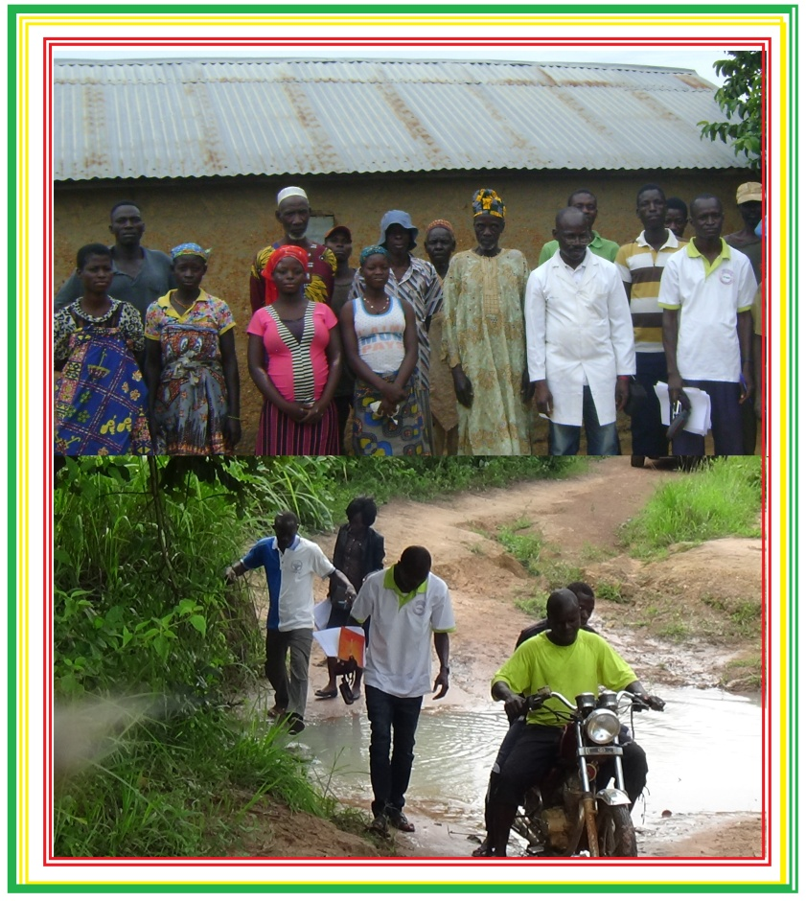

**RAPPORT DE LA MISSION DE L’ETAT DES**

**LIEUX EFFECTUÉE DU 23 AU 28 JUILLET 2018**

**TABLE DES MATIÈRES**

**1.** **ABREVIATIONS 4**

**2.** **INTRODUCTION 5**

2.1. Objectifs de la mission 5

2.2. Méthodologie 5

2.3. Limites de l'état des lieux 6

2.4. Difficultés rencontrées 6

**3.** **SYNTHESE DES CONSTATS 7**

3.1. Energie 8

**4. SITUATION ENERGETIQUE REELLE CONSTATEE APRES DEPOUILLEMENT DES QUESTIONNAIRES…………………………………………………………………………………………………..……………...8**

**5. SYNTHESE DES RECOMMANDATIONS…………………………………………………….…..……………………..10**

**6. BILAN ENERGETIQUE PREVISIONNEL des trois localités de la Kéran (Tapounté Tchitchira, Tapounté Centre et Tapounté Soulai) et six (6) autres localites de la zone de djakpanga dans la prefecture de mo…………………………………………………………..13**

**7. Conclusion ET RECOMMANDATIONS…………………………………………..………………………………15**

**Table des illustrations**

**Tableau n°1 : SITUATION ENERGETIQUE REELLE CONSTATEE APRES DEPOUILLEMENT DES QUESTIONNAIRES………………………………………………………………………...……………….8**

**Tableau 2 : Constats sur le terrain………………………………………….………………………………10**

**Tableau 3: BILAN ENERGETIQUE PREVISIONNEL des trois localités de la Kéran (Tapounté Tchitchira, Tapounté Centre et Tapounté Soulai) et six (6) autres localites de la zone de djakpanga dans la prefecture de mo……………………………………………………………………………………………………...…..13**

1. **ABREVIATIONS**

| **ACRONYME** | **SIGNIFICATION** |
| --- | --- |
| AT2ER | Agence Togolaise d’Electrification Rurale et des Energies Renouvelables |
| CE | Conseil de l’Entente |
| CEET | Compagnie Energie Electrique du Togo |
| MOD | Maitre d’Ouvrage Délégué |
| W | Watts |
| Wh | Watt heure |
| KWh | Kilowatt heure |
| TV | Poste téléviseur |

1. **INTRODUCTION**

Dans le cadre de la relance des activités du Conseil de l’Entente (CE), le Conseil des Ministres de cette organisation tenu le 16 décembre 2013 à Niamey en république du Niger, a autorisé la réalisation d’un projet pilote d’électrification rurale dans chacun des pays membres.

Pour la poursuite de ce projet, le Secrétariat Exécutif du Conseil de l’Entente et le Ministère des Mines et de l’Energie du Togo (bénéficiaire) ont convenu de recourir aux services d’un Maitre d’Ouvrage Délégué (MOD) représenté par l’Agence Togolaise d’Electrification Rurale et des Energies Renouvelables (AT2ER) pour la réalisation dudit projet qui permettra l’accès aux services électriques par kits solaires photovoltaïques des communautés ciblées dans deux régions du Togo. En phase avec la stratégie d’électrification au Togo mise en route par l’Agence Togolaise d’électrification Rurale et des Energies Renouvelables (AT2ER), elle met en œuvre ce projet qu’elle a conclu avec

le Conseil de l’Entente, en vue d’électrifier par kits solaires photovoltaïques neuf (9) localités répartis comme suit :

* Trois (3) villages de la préfecture de la Kéran dans la région de la Kara (Tapounté Tchitchira, Tapounté Centre et Tapounté Soulai) et
* Six (6) autres localités dans la Préfecture de Mô, Région Centrale (Sibonia, Alabadé, Okou, Sambaoudé, Atika et Akatou).

**2.1 Objectifs de la mission**

L'objectif principal de la mission est de faire le point sur l'existant en termes d’énergie dans ces neuf (9) localités du Togo.

Les objectifs spécifiques de la mission sont:

* Collecter des informations fiables (données techniques, environnementales, économiques et sociales) sur les ménages des neuf localités du projet d’électrification hors réseau par kits solaires du Conseil de l’Entente (phase 3), les localités sélectionnées sont : Tapounte Centre, Tapounte Tchitchira, Tapounte Soulaï, Sibonia, Alabade, Okou, Atika, Samaoude et Akatou.
* faciliter l'identification des besoins énergétiques pour l’éclairage des ménages, l’éclairage publique, la facilités dans les communications de toutes les localités dans le cadre des activités devant être soutenues par le Conseil de l’Entente selon la Convention ;
* L'élaboration du rapport de l’état des lieux exhaustif énergétique.

**2.2 Méthodologie**

Pour atteindre les objectifs précédemment cités une équipe pluridisciplinaire composée de techniciens de l’Agence Togolaise d’Electrification Rurale et des Energies Renouvelables (AT2ER) particulièrement deux (2) ingénieurs électriciens et un géographe accompagnés par le consultant, expert en énergies renouvelables s'est déplacée sur les sites se trouvant dans la zone d'intervention du projet pendant six jours :

* Première phase de la mission, du 23 au 25 juillet 2018 : Tapounté Tchitchira, Tapounté Centre et Tapounté Soulai dans la Kéran (REGION DE LA KARA) ;
* Deuxième phase de la mission, du 26 au 28 juillet 2018 : SIBONIA, ALABADE, OKOU, ATIKA, SAMAOUDE ET AKATOU dans la préfecture de MÔ (REGION CENTRALE).

Avant l'entame de la mission de terrain le consultant a conçu des questionnaires, guides d'entretien et formulaires de collecte de données (voir annexe) dont certains ont d'abord été testés au bureau de l’AT2ER à Lomé, ce qui a permis de les corriger pour les rendre plus conformes aux réalités de terrain.

Le consultant a également rencontré les principaux responsables techniques de l’agence en l’occurrence le Directeur Général ainsi que ses représentants.

**2.3 Limites de l'état des lieux**

L'état des lieux n'a pas été mené sur l'ensemble des sites qui composent la carte du projet pour cause d’inaccessibilité d’un site due à la défectuosité de la piste.

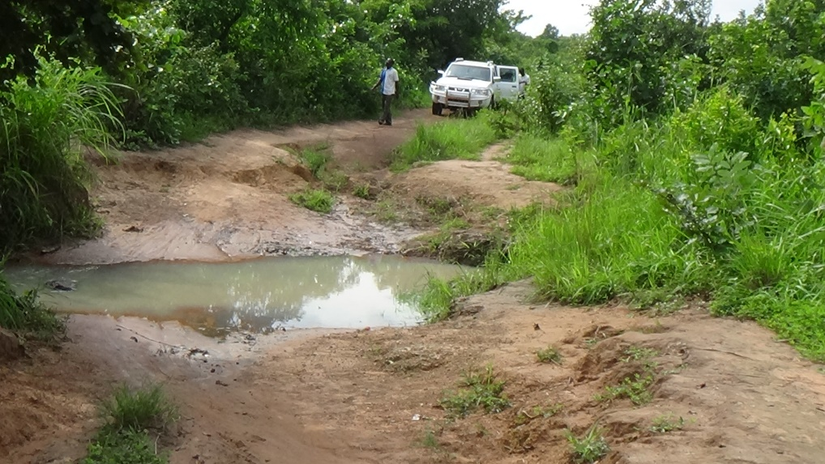

Ravine profonde empêchant le véhicule de traverser la rivière

**2.4 Difficultés rencontrées**

Les difficultés rencontrées par l'équipe sont principalement de trois ordres :

* La période d'exécution : l'état des lieux a dû être réalisé durant la saison des pluies, période durant laquelle beaucoup de routes du nord du Togo sont impraticables, ce qui a obligé l'équipe à emprunter des itinéraires de contournement qui ont rallongé la durée des trajets et gêné fortement l'équipe de par leur rugosité ;
* La préparation de la mission : l'équipe n'a pas disposé d'assez de temps pour mieux préparer la mission (identifier les leaders locaux, les agents de santé, etc.., informer à temps les autorités locales de la venue de la mission et préparer la logistique pour l'hébergement et la restauration, etc.).

Photo de la rivière avec eau coupant la piste

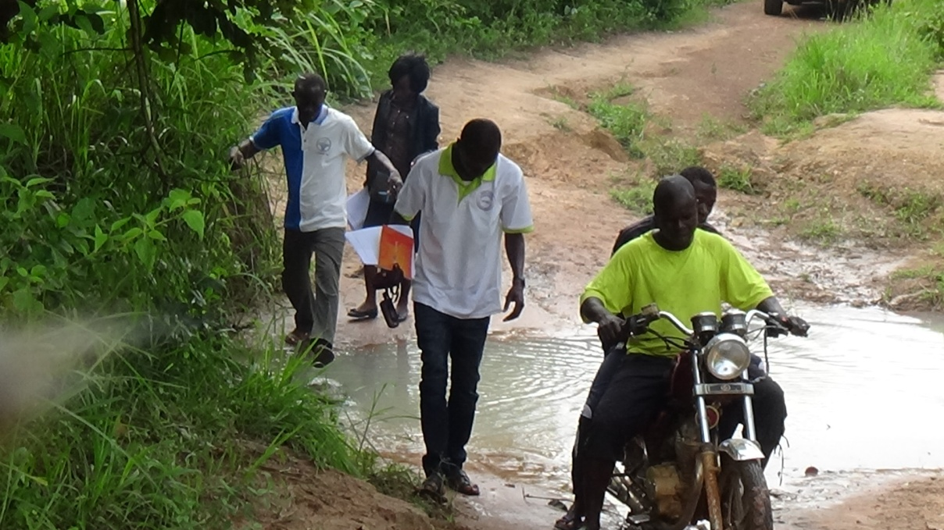

Traversée de la rivière pour aller à Akatou (équipe de l’AT2ER)

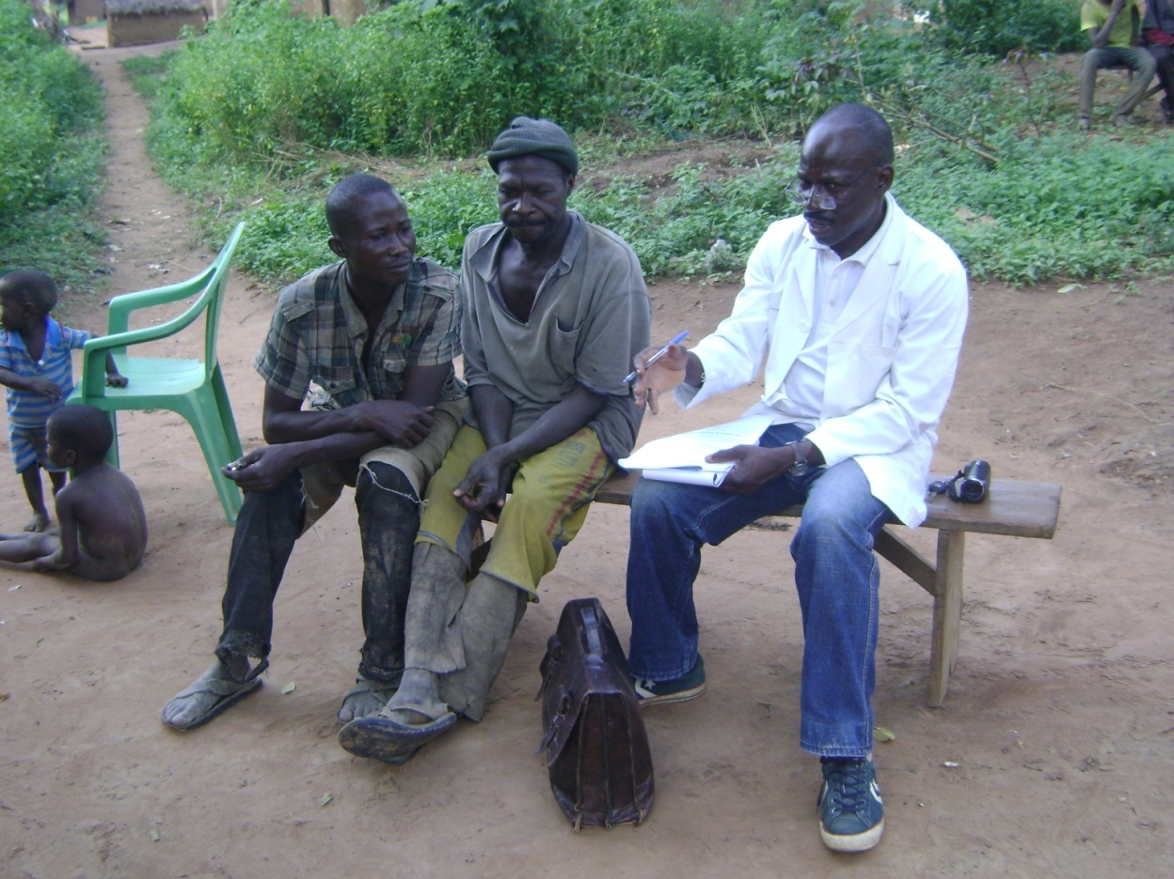

Collecte d’informations par le consultant

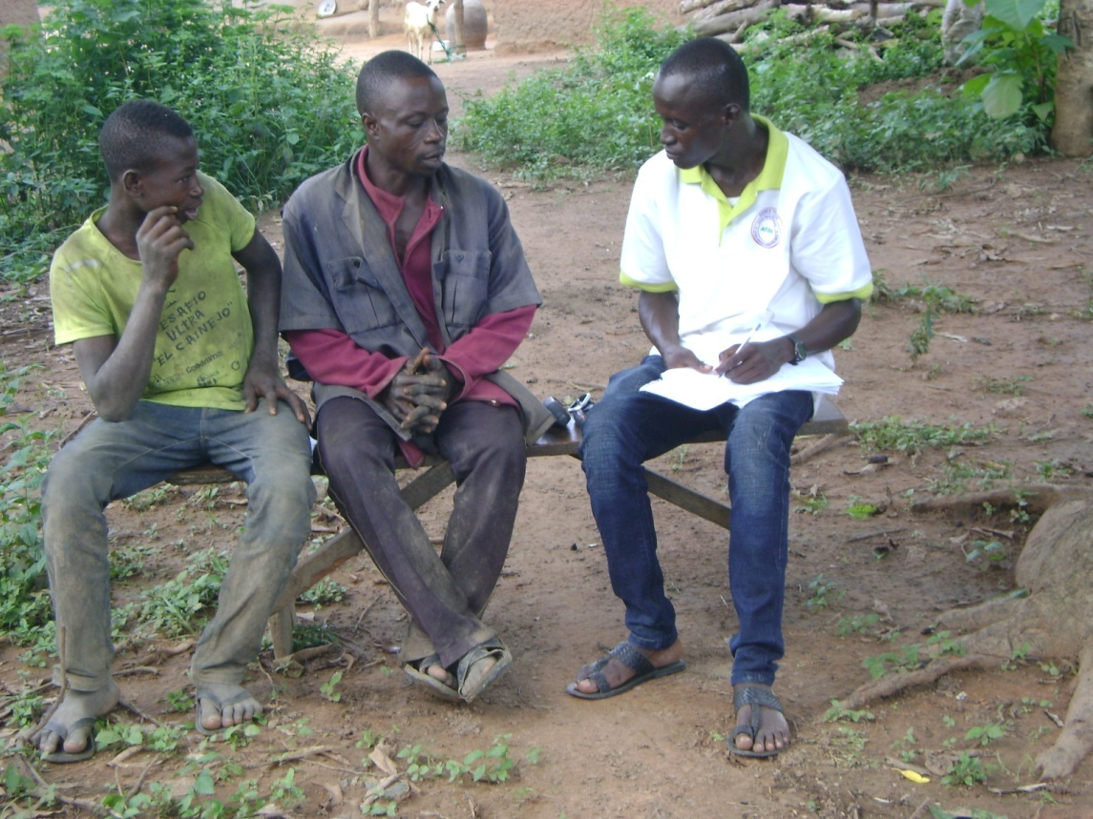

Collecte d’informations par le géographe/ cartographe de l’AT2ER

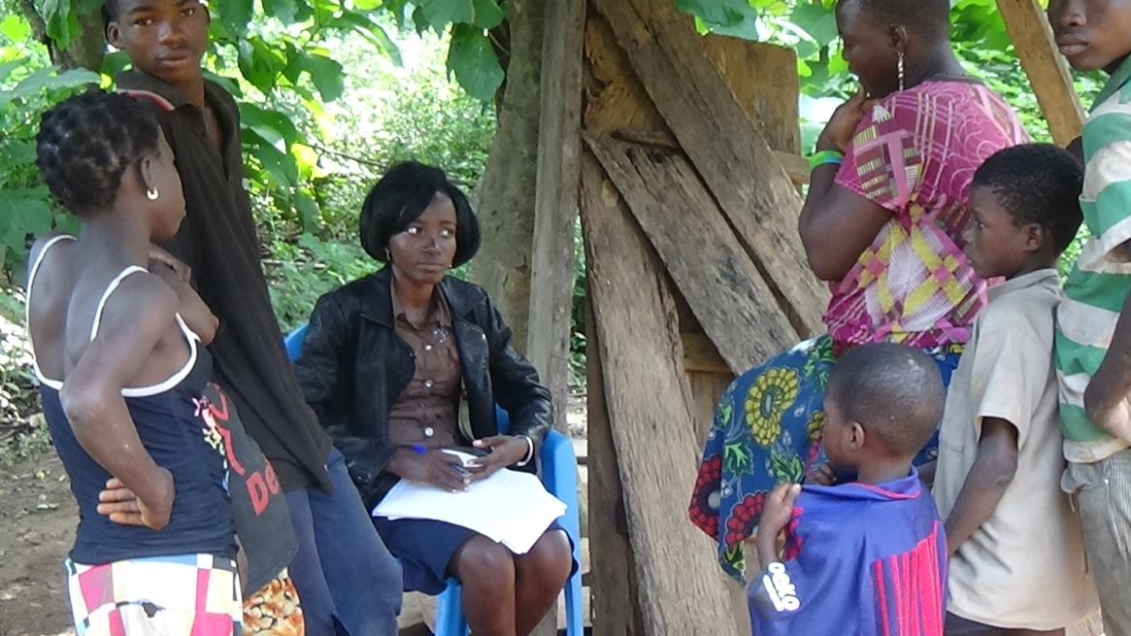

Collecte d’informations auprès des femmes par l’ingénieure de l’AT2ER

1. **SYNTHESE DES CONSTATS**

**3.1 Energie**

Les principaux constats dans le domaine énergétique peuvent se résumer ainsi :

* **TAPOUNTE TCHITCHIRA :** La localité n’est pas connectée au réseau de la CEET (Compagnie Energie Electrique du Togo). Aucune installation de kits solaires photovoltaïques excepté quelques trois petits panneaux solaires de 3,5 W aperçus sur quelques maisons;
* **TAPOUNTE CENTRE :** D’habitats dispersés, la localité n’est pas connectée au réseau de la CEET (Compagnie Energie Electrique du Togo). Aucune installation de kits solaires photovoltaïques excepté quelques deux petits panneaux solaires de 3,5 watts et deux autres de 20 watts qui ont été vus sur quelques habitations.
* **TAPOUNTE Soulai :** La localité dont l’habitat est du type dispersé n’est ni connecté au réseau de la CEET (Compagnie Energie Electrique du Togo) ni avec les panneaux solaires photovoltaïques.

Le seul dispensaire qui soigne les populations des trois localités de Tapounte s’éclaire avec des torches à piles. Les trois villages ont en commun une EDIL construite en bois et en pailles. Il existe également un bâtiment école de trois salles appartenant à la mission catholique, abandonnée pour cause de la gratuité des frais scolaires dans le public. On note également l’existence de quatre lieux de culte (églises) et d’un seul point d’eau (forage manuel).

* **SIBONIA :** Il n’y a ni réseau électrique ni kits solaires individuels dans la localité excepté un panneau de 50 watts identifié sur le toit d’un ménage pour le chargement des téléphones portables. La localité de Sibonia dispose d’une école de trois classes en dur et d’un lieu de culte (mosquée).
* **Alabadé :** Tout comme les autres localités de la zone du projet, la localité d’Alabadé n’est pas connectée au réseau électrique de la CEET et est éloigné de plus de treize (13) km du centre-ville de la préfecture de Mô (Djarkpanga). La localité d’Alabade dispose d’un seul point d’eau (forage manuel).
* **OKOU :** Il n’y a pas de réseau électrique qui alimente la localité.

Cependant l’équipe a constaté à l’école primaire l’existence d’une installation photovoltaïque non fonctionnelle d’environ 2 KWc. Cette installation a été faite dans le cadre du projet PDRI-Mô pour l’éclairage du bâtiment de l’école et le système de pompage d’eau. Entourée de hautes herbes et clôturée, la mission n’a pas pu avoir accès au local batteries.

La localité d’Okou dispose de trois (3) lieux de culte (2 églises et une mosquée), deux points d’eau (forage manuel), une école primaire construite en dur.

* **ATIKA :** Cette localité n’a pu être visitée pour cause d’impraticabilité de la piste menant au village. Les informations collectées à distance montrent que la localité dispose d’une école en banco et un point d’eau (forage manuel).

* **SAMBAOUDE :** Disposant d’une école en bois et pailles ainsi qu’un forage manuel et un lieu de culte (mosquée), la localité de Sambaoudé n’est pas électrifiée (ni connectée au réseau local situé à près de 7 km, ni avec les kits solaires).
* **AKATOU :** A l’image des autres localités ciblées par le projet, la localité n’est pas électrifiée. La mission a constaté quelques petits panneaux solaires de 1 à 3,5 watts qui servent au chargement de téléphones portables pour certains villageois.

1. **SITUATION ENERGETIQUE REELLE CONSTATEE APRES DEPOUILLEMENT DES QUESTIONNAIRES**

**Tableau 1**

|  |  |  |  |  |  |  |  |  |  |  |  |  |  |  |  |  |  |  |  |  |  |  |  |  |  |
| --- | --- | --- | --- | --- | --- | --- | --- | --- | --- | --- | --- | --- | --- | --- | --- | --- | --- | --- | --- | --- | --- | --- | --- | --- | --- |
| **REGION** | **PREFECTURE** | **N°** | **LOCALITE** | **Nombre de maisons**  **électrifiables** | **Infrastructures communautaires** | | | | **SYSTEMES D’ECLAIRAGE IDENTIFIES DANS LA LOCALITE** | | | | **MODE DE PAIEMENT PROPOSE** | | | **CHOIX DES KITS SOLAIRES PAR LA POPULATION BENEFICIAIRE (%)** | | | | **CAPACITES DE PAYEMENT EN CAS D’INSTALLATION DE KITS SOLAIRES PHOTOVOLTAIQUES EN FCFA ET EN %** | | | | **PRINCIPALES ACTIVITES GENERATRICES DE REVENUS** | |
| **KARA** | **KERAN** | **Villages** | **Foyers** | **Ecole** | **Dispensaire** | **Mosquée** | **Eglise** | **Réseau** | **Kit de 2- 20w** | **Kit de 20-40w** | **Kit de 50 -100w** | **Mensuel** | **Annuel** | **Saisonnier** | **20w** | **40w** | **50w** | **>50w** | **1000-3500** | **350-4500** | **11500-12500** | **12500-13500** | **Agriculture**  **(coton & igname)** |
| 1 | TAPOUNTE TCHITCHIRA | 29 | 0 | 0 | 0 | 0 | 0 | 0 | 0 | 0 | 2 000 | - | 30 000 | 75 | 20 | 5 | 0 | 90 | 6 | 4 | - | **Agriculture (coton & igname)** |
| 2 | TAPOUNTE CENTRE | 39 | 1 | 1 | 0 | 4 | 0 | 3 | 0 | 0 | 1 500 | - | 35 000 | 35 | 25 | 39 | 01 | 30 | 25 | 43 | 2 | **Agriculture (coton & igname)** |
| 3 | TAPOUNTE SOULAI | 25 | 0 | 0 | 0 | 0 | 0 | 0 | 0 | 0 | 2 000 | - | 36 000 | 30 | 45 | 24 | 1 | 50 | 27 | 20 | 03 | **Agriculture (igname & maïs)** |
| CENTRALE | MO | 1 | SIBONIA | 36 | 0 | 0 | 01 | 0 | 0 | 04 | 0 | 0 | 2 500 | - | 30 00 à 50 000 | 43 | 50 | 07 | 0 | 60 | 25 | 15 | 0 | **Agriculture (igname & maïs)** |
| 2 | ALABADE | 24 | 0 | 0 | 0 | 0 | 0 | 0 |  | 0 | 2 000 | - | 30 000 | 20 | 25 | 48 | 07 | 40 | 44 | 16 | 0 | **Agriculture (igname & maïs)** |
| 3 | OKOU | 60 | 1 | 0 | 1 | 2 | 0 | 3 | 0 | 10 de 200w non fonctionnel | 3 000 | - | 25 000 | 40 | 40 | 17 | 3 | 65 | 20 | 10 | 05 | **Agriculture (igname & maïs)** |
| 4 | ATIKA | 45 | 01 | 0 | 01 | 01 | 0 | 02 | 0 | 0 | 3 000 | - | 25 000 | 48 | 30 | 20 | 02 | 55 | 39 | 6 | 0 | **Agriculture (igname & maïs)** |
| 5 | SAMBAOUDE | 25 | 01 | 0 | 01 | 01 | 0 | 03 | 0 | 0 | 2 500 | - | 30 000  à 50 000 | 55 | 27 | 18 | 0 | 68 | 25 | 6 | 01 | **Agriculture (igname & maïs)** |
| 6 | AKATOU | 32 | 0 | 0 | 0 | 0 | 0 | 5 | 2 | 191 | 140 | 1 | 11 000 à  15 000 | 50 | 28 | 19 | 03 | 4 | 0 | 0 | 4 | **Agriculture (igname & maïs)** |
| TOTAL: 2 | 2 | 9 |  | 315 |  |  |  |  |  |  |  |  |  |  |  |  |  |  |  |  |  |  |  |  |

1. **SITUATION DES DEPENSES POUR LES SERVICES ENERGETIQUES PAR LOCALITE**

|  |  |  |  |  |  |  |  |  |  |
| --- | --- | --- | --- | --- | --- | --- | --- | --- | --- |
| **REGION** | **PREFECTURE** | **N°** | **LOCALITE** | **Maisons non électrifiées** | **Infrastructures communautaires** | | | | **PRINCIPALES ACTIVITES GENERATRICES DE REVENUS** |
| **KARA** | **KERAN** | **Villages** | **Foyers** | **Ecole** | **Dispensaire** | **Mosquée** | **Eglise** | **Agriculture**  **(coton & igname)** |
|  | **Dépenses moyennes mensuelles pour l’achat des piles pour l’éclairage** | | | | | |  |
| 1 | TAPOUNTE TCHITCHIRA | 2 000 | 0 | 0 | 0 | 0 | **Agriculture (coton & igname)** |
| 2 | TAPOUNTE CENTRE | 2 000 | 0 | 6 000 | 0 | 4 000 | **Agriculture (coton & igname) et la quête des fidèles pour les églises et mosquées** |
| 3 | TAPOUNTE SOULAI | 2 000 | 0 | 0 | 0 | 0 | **Agriculture (igname & maïs)** |
| CENTRALE | MO | 1 | SIBONIA | 1 500 | 0 | 0 | 3 000 | 0 | **Agriculture (igname & maïs)** |
| 2 | ALABADE | 1 500 | 0 | 0 | 0 | 0 | **Agriculture (igname & maïs)** |
| 3 | OKOU | 2 000 | 0 | 0 | 3 500 | 3 500 | **Agriculture (coton & igname) et la quête des fidèles pour les églises et mosquées** |
| 4 | ATIKA | 1 500 | 0 | 0 | 2 000 | 2 000 | **Agriculture (coton & igname) et la quête des fidèles pour les églises et mosquées** |
| 5 | SAMBAOUDE | 1 000 | 0 | 0 | 3 000 | 2 000 | **Agriculture (coton & igname) et la quête des fidèles pour les églises et mosquées** |
| 6 | AKATOU | 1500 | 0 | 0 | 0 | 0 | **Agriculture (igname & maïs)** |
| TOTAL: 2 | 2 | 9 |  |  |  |  |  |  |  |

1. **SYNTHESE DES RECOMMANDATIONS**

**Energie**

**Tableau 2 : Constats sur le terrain**

| **SITES** | **Nature du site diagnostiqué** | **Constats de l'état des lieux** | **RECOMMANDATIONS** |
| --- | --- | --- | --- |
| ***Localités de Tapounté Tchitchira, Tapounté Centre et Tapounté Soulai dans la préfecture de la Kéran (Région de la Kara)*** | ***Villages*** | - Absence total d'un réseau électrique,  - Manque de lampadaires solaires pour l’éclairage public,  - Pompe à motricité humaine en lieu et place des pompes électriques ou solaires,  - Ecole, centre de santé et églises non éclairées,  - Pas de commerces ou micro finances dans la quasi-totalité des localités visitées. | - Proposition d'une possible installation de kits solaires photovoltaïques communautaires et lampadaires solaires photovoltaïques dans les lieux publics tels que place du marché, centre de santé, école, lieux de culte, pistes desservant les villages afin de remédier au problème de fourniture d'électricité dans la localité ceci pour assurer la sécurité (vols, reptiles, etc…),  -Remplacer les pompes manuelles actuelles vues lors du diagnostic par celles fonctionnant à l’aide du solaire photovoltaïque, etc. |
| ***Maisons d’habitation*** | Aucune maison des trois (3) localités visitées n’est éclairée. La population utilise les lampes torches à piles pour s’éclairer. Quelques rares maisons disposent tout de même de petits panneaux solaires leur permettant de charger leurs téléphones portables | - Proposition d’installation de kits solaires photovoltaïques individuels entre 20 et 100 W selon la taille des ménages afin de remédier au problème de fourniture d'électricité dans les ménages pour :   * Améliorer le rendement des élèves et enseignants, * Améliorer les facilités d’accès aux soins de santé et rendre plus performant le corps soignant, * Attirer les institutions de micro finances par l’accès à l’électricité solaire,   - Promouvoir l’agriculture par les moyens de l’irrigation solaire photovoltaïque. |
| ***Sibonia, Alabadé, Okou, Atika, Samaoudé et Akatou dans la préfecture de Mo (Djarkpanga) dans la région Centrale*** | ***Villages*** | - Absence total d'un réseau électrique,  - Manque de lampadaires solaires pour l’éclairage public,  - Pompe à motricité humaine en lieu et place des pompes électriques ou solaires,  - Ecoles, mosquées et églises non éclairées,  - Pas de commerces ou microfinances dans la quasi-totalité des localités visitées. | - Proposition d'une possible installation de kits solaires photovoltaïques communautaires et lampadaires solaires photovoltaïques dans les lieux publics tels que place du marché, centre de santé, école, lieux de culte, pistes desservant les villages afin de remédier au problème de fourniture d'électricité dans la localité ceci pour assurer la sécurité (vols, reptiles, etc…),  -Remplacer les pompes manuelles actuelles vues lors du diagnostic par celles fonctionnant à l’aide du solaire photovoltaïque, etc. |
| ***Maisons d’habitations*** | Aucune maison des six (6) localités visitées n’est éclairée. La population utilise les lampes torches à piles pour s’éclairer. Quelques rares maisons disposent tout de même de petits panneaux solaires leur permettant de charger leurs téléphones portables | - Proposition d’installation de kits solaires photovoltaïques individuels entre 20 et 100 W selon la taille des ménages afin de remédier au problème de fourniture d'électricité dans les ménages pour :   * Améliorer le rendement des élèves et enseignants, * Améliorer les facilités d’accès aux soins de santé et rendre plus performant le corps soignant, * Attirer les institutions de micro finances par l’accès à l’électricité solaire,   - Promouvoir l’agriculture par les moyens de l’irrigation solaire photovoltaïque. |

**Commentaire sur le tableau ci-dessus :**

Suivant les réponses des personnes enquêtées et vu la configuration ainsi que le type d’habitats, il est recommandé d’installer dans chacun des sites du projet, les kits solaires photovoltaïques individuels dont la puissance installée va de 20 à 50 watts pour la majorité et au-delà de 50 pour une minorité qui en a fait la demande.

Quant aux kits communautaires en nombre limité, ils seront installés dans les lieux publics tels que le dispensaire de Tapounté centre et dans les églises, mosquées puis dans les deux unités de gestions du projet reparties équitablement entre les deux préfectures bénéficiaires.

Les lampadaires en nombre insignifiant (3) seront installés de préférence dans les marchés et dispensaires.

1. **BILAN ENERGETIQUE PREVISIONNEL des trois localités de la Kéran (Tapounté Tchitchira, Tapounté Centre et Tapounté Soulai) et six (6) autres localites de la zone de djakpanga dans la prefecture de mo**

**Tableau :3**

|  |  |  |  |  |  |  |  |  |  |  |  |
| --- | --- | --- | --- | --- | --- | --- | --- | --- | --- | --- | --- |
| **BILAN ENERGETIQUE PREVISIONNEL des trois localités de la Kéran (Tapounté Tchitchira, Tapounté Centre et Tapounté Soulai)** | | | | | | | | |  |  |  |
| **LOCALITE** | **NOMBRE DE MAISON** | **Kits solaires a installer** | **QTE KITS DE 20W** | **QTE**  **KITS DE 40W** | **QTE KITS DE 50W** | **QTE KITS >50W** | **QTE TV 19˝** | **QTE TV 24˝** | **KIT COMMUNAUTAIRE 300W** | **Lampadaires solaires** | **TOTAL GENERAL** |
| Tapounté Tchitchira | 29 | 29 | 21 | 06 | 02 | 00 | 06 | 02 | - | - | 37 |
| Tapounté Centre | 39 | 39 | 14 | 10 | 15 | 00 | 10 | 15 | - | - | 64 |
| Tapounté Soulai | 25 | 25 | 07 | 11 | 06 | 01 | 11 | 07 | - | - | 43 |
| Tapounté Dispensaire |  |  |  |  |  |  |  |  | 01 | 01 | 02 |
| Unité de gestion du projet a Tapounté Centre près du marché | - | - | - | - | - | - | - | - | 01 | 01 | 02 |
| Sibonia | 36 | 36 | 15 | 18 | 03 | - | 18 | 03 | - | - | 57 |
| Alabadé | 24 | 24 | 5 | 6 | 12 | 01 | 06 | 13 | - | - | 43 |
| Okou | 60 | 60 | 24 | 24 | 10 | 02 | 24 | 12 | - | - |  |
| Unité de gestion du projet a Okou | - | - | - | - | - | - | - | 01 | 01 | 01 | 03 |
| Atika | 45 | 45 | 21 | 14 | 09 | 01 | 14 | 10 | - | - | 69 |
| Sabaoudé | **25** | **25** | **14** | **07** | **04** | **-** | **07** | **04** | **-** | **-** | **36** |
| Akatou | **32** | **32** | **16** | **09** | **06** | **01** | **09** | **07** | **-** | **-** | **48** |
|  |  |  |  |  |  |  |  |  |  |  |  |
| **TOTAL** | **315** | **315** | **137** | **105** | **67** | **06** | **105** | **73** | **03** | **03** | **321** |

**Répartition par types de kits (%)**

1. **Conclusion ET RECOMMANDATIONS**

Apres une semaine de mission de l’état des lieux dans les neuf (9) localités identifiées par le projet du CONSEIL DE L’ENTENTE (CE) et suite aux différentes analyses des besoins exprimés par les bénéficiaires lors de la collecte des informations, les lieux publics tels que les mosquées et les églises ont exprimé leurs besoins en électricité mais vont se prononcer après avoir fait recours à leurs fidèles. Ainsi, l’opérateur qui aura la charge de réaliser le projet sur place aura à prévoir au moins dix (10) kits communautaires de 200 à 300 watts.

Au niveau des kits individuels, le problème ne se pose pas étant entendu que le tableau du recensement des besoins en électricité ont été bien claires, c’est-à-dire que le nombre de kits de 20 watts qui couvrent 83% de la demande seront plus fournis, suivront ceux de 40 watts (8%), ceux de 50 watts (4%) et ceux supérieurs à 50 watts (3%).

La mission recommande par conséquent que ce soit des kits individuels pour les ménages et quelques kits collectifs allant de 200 à 300 watts pour les lieux publics (églises, dispensaires, mosquées ainsi que les lampadaires pour l’éclairage des lieux publics.

**A N N E X E S**

**Annexe 1:** Carte d’accès sur les sites de Tapounté dans la préfecture de la Kéran (région de la Kara)

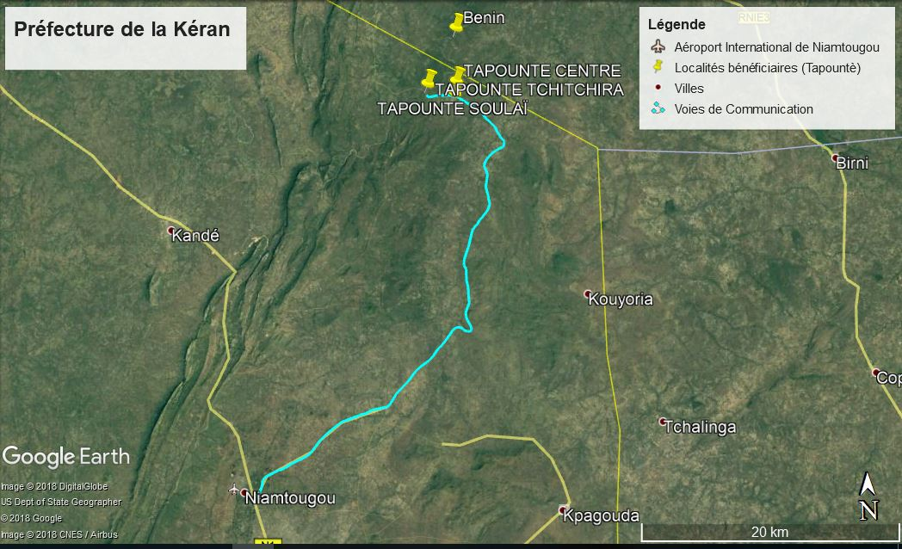

⚫ Coordonnées GPS des localités visitées (préfecture de la Kéran) Kantè (région de la Kara)

|  |  |
| --- | --- |
| **Localités** | **Coordonnées Géographiques** |
| Tapounte Centre | 10°02’39,1’’N |
| 00°15’14,1’’ E |
| Tapounte Soulaï | 10°02’28,1’’ N |
| 01°15’04,1’’ E |
| Tapounte Tchitchira | 10°02’29,8’’ N |
| 01°14’06,5’’ E |

⚫ Carte des localités visitées de la préfecture de Mô (Djarkpanga) dans la région Centrale

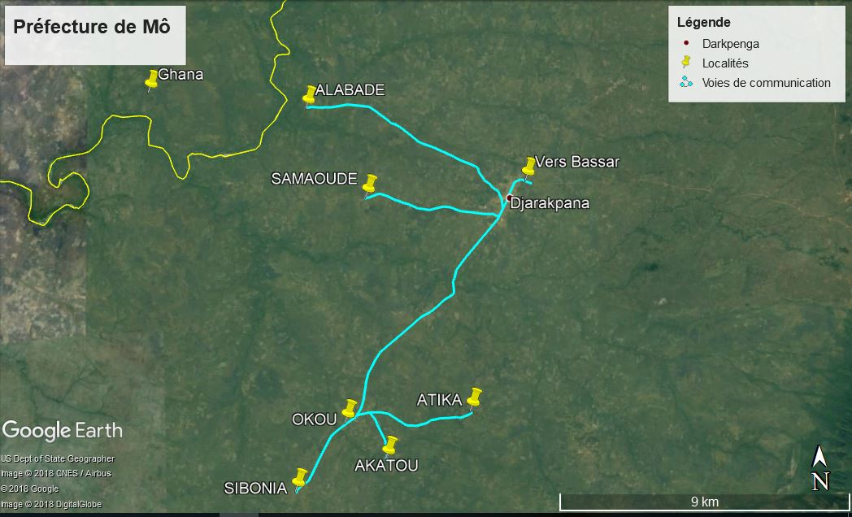

**⚫ Coordonnées GPS des localités visitées dans la préfecture de Mô (Djarkpanga)**

|  |  |
| --- | --- |
| **Localités** | **Coordonnées Géographiques** |
| Okou | 08°43’10,4’’ N |
| 00°30’57,2’’ E |
| Sibonia | 08°42’01,4’’ N |
| 00°30’03,1’’ E |
| Akatou | 08°42’27,1’’ N |
| 00°31’39,8’’ E |
| Samaoude | 08°47’04,3’’ N |
| 00°31’23,0’’ E |
| Alabade | 08°48’44,0’’ N |
| 00°30’21,5’’ E |
| Atika | 08°43’19,24’’ N |
| 00°33’08,34’’ E |

**Annexe 2:** Photos des localités visitées dans la préfecture de la Kéran (zone de Tapountè)

|  |  |
| --- | --- |
|  |  |
|  |  |
|  |  |

**Photo de la localité Okou (Djarkpanga)**

|  |  |
| --- | --- |
|  |  |
|  |  |
|  |  |

**Photo de la localité Sibonia (Djarkpanga)**

|  |  |
| --- | --- |
|  |  |
|  |  |
|  |  |

**Photo de la localité Akatou (Djarkpanga)**

|  |  |
| --- | --- |
|  |  |
|  |  |
|  |  |

**Photo de la localité Sabaoundè (Djarkpanga)**

|  |  |
| --- | --- |
|  |  |
|  |  |
|  |  |

**Liste des personnes ressources**

**Préfecture de Mô/Canton de Djarkpenga**

|  |  |  |  |  |
| --- | --- | --- | --- | --- |
| **Nom** | **Prénoms** | **Fonction** | **Localité** | **Contact** |
| **ANAKPA** | **Mani** | **Préfet** | **Préfecture de Mô** | **90-72-81-82** |
| **EL HADJ** | **Bao** | **Secrétaire Général** | **Préfecture de Mô** | **99-73-78-73**  **90-85-95-78** |
| **TCHIRKPE** | **Yao** | **Chef de Village** | **Sibonia** | **96-04-11-01**  **90-50-66-83** |
| **M’BETA** | **Kpadiwoulou** | **ASC** | **Sibonia** | **98-79-35-64** |
| **MOUBE** | **Adaï** | **Cultivateur** | **Sibonia** | **96-04-04-23** |
| **N’TCHAWON** | **Okpel** | **Commerçant** | **Sibonia** | **99-13-96-22** |
| **SAAH** | **Komnan** | **Chef de Village** | **Okou** |  |
| **ARATIME** | **Yao** | **Cultivateur** | **Okou** | **99-07-66-45** |
| **ADEHE** | **Sama** | **Directeur école Primaire** | **Okou** | **98-51-84-19** |
| **DJAFALO** | **Ntoma** | **Chef de Village** | **Sambaoudé** |  |
| **DJAFALO** | **Yao** | **Fils du chef** | **Sambaoudé** | **98-18-95-49** |
| **AGBANDAO** | **Koffi** | **ASC** | **Sambaoudé** | **98-99-11-53** |
| **ASSOTI** | **Kwami John** | **Enseignant Volontaire** | **Sambaoudé** | **99-56-54-99** |
| **AFELO** | **Kodjo** | **CVD** | **Akatou** | **99-20-17-62** |
| **ALADJO** | **Jacob** | **ASC** | **Akatou** | **98-79-00-29** |
| **ARAFAR** | **Komina** | **Cultivateur** | **Akatou** | **97-02-92-09** |
| **ANKOUKA** | **Kodjo** | **Chef de Village** | **Alabadè** | **90-50-66-81** |
| **TCHAMIE** | **Henri** | **CVD** | **Alabadè** | **98-79-25-97** |
| **TAGBANDJA** | **Yao** | **Président CVD** | **Alabadè** | **97-53-29-97** |
| **MIONDA** | **Kokou** | **Secrétaire CVD** | **Alabadè** | **98-43-75-53** |
| **TCHAMON** | **Kouma** | **ASC** | **Atika** | **97-24-07-42** |

**Préfecture de la Kéran/Canton de Koutougou**

|  |  |  |  |  |
| --- | --- | --- | --- | --- |
| **Nom** | **Prénoms** | **Fonction** | **Localité** | **Contact** |
| **ADJALPE** | **Nésedale** | **Directeur d’école** | **Tapountè Centre** | **90-70-89-10** |
| **NABARI** | **Bayou** | **Infirmier** | **Tapountè Centre** | **90-43-51-07 / 97-06-99-76** |
| **MPOH** |  | **Enseignant volontaire** | **Tapountè Centre** | **92-87-20-62** |
| **N’TCHA** | **N’poh Clément** | **Agent d’état Civil** | **Tapountè Centre** | **93-27-45-48 / 96-96-46-24** |
| **TOKE** | **Koupouto** | **Meunier** | **Tapountè Centre** | **00229 67-65-38-35** |
| **OGBONIN** | **Lavagnon** | **Commerçant** | **Tapountè Centre** | **99-43-61-94 / 91-70-39-94** |
| **APEKOU** | **N’po** | **Agriculteur** | **Tapountè Soulaï** | **93-13-84-54** |
| **OFA** | **N’tché** | **Agriculteur** | **Tapountè Soulai** | **96-79-19-56** |